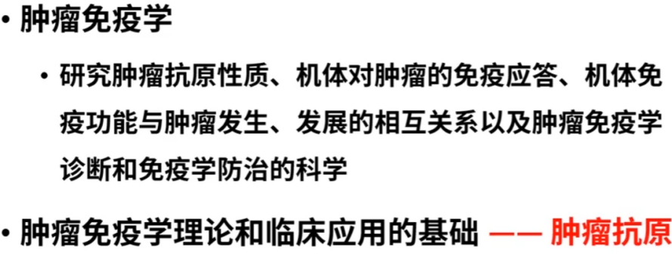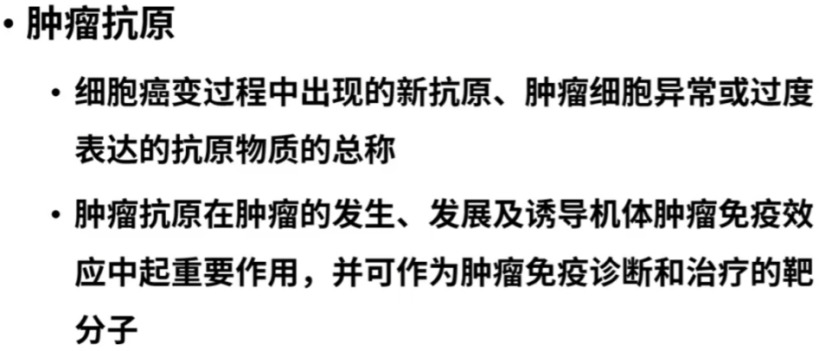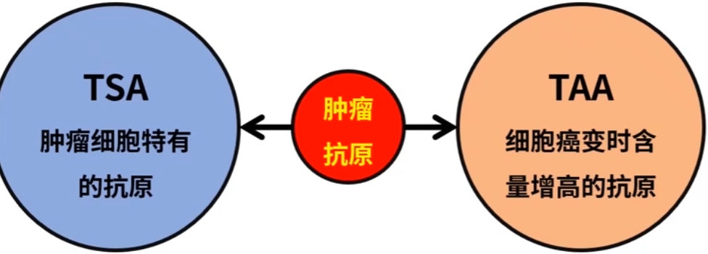

肿瘤抗原：

1.基因突变或癌基因表达的抗原，2.病毒诱发的肿瘤抗原，3.异常表达的细胞抗原，4.糖基化修饰等异致的异常抗原。

糖基化：一种最常见的蛋白翻译后修饰，在糖基转移酶作用下将糖类基团转移至蛋白质或脂类上，形成糖苷键。转录翻译折叠修饰。

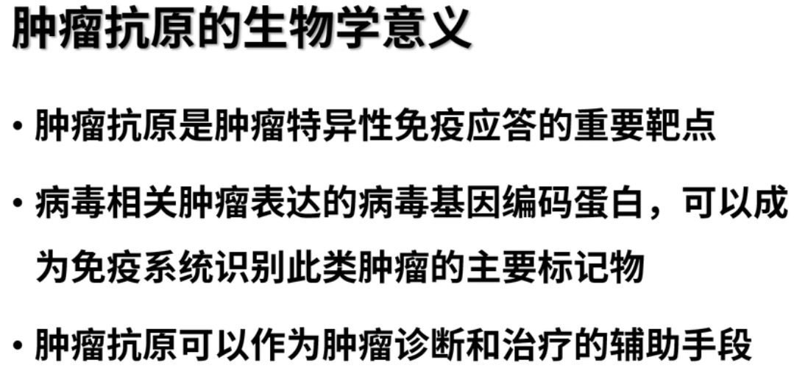

·机体抗肿瘤的免疫效应机制。

当宿主免疫功能低下或受抑制时，肿瘤发病率增高。

肿瘤生长时，免疫功能进一步被抑制。

